KATA PENGANTAR
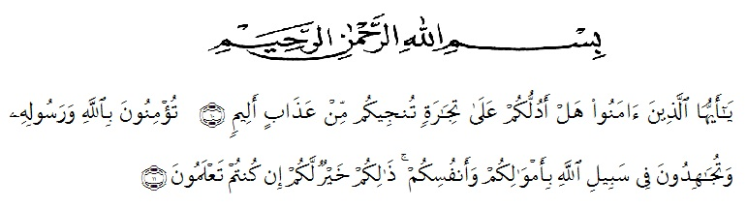
Artinya :
“Hai orang-orang yang beriman sukakah lamu aku tunjukkan suatu perniagaan yang dapat menyelamatkan kamu dari ajab yang pedih? (10). (yaitu) kamu beriman kepada Allah dan Rasulnya dan berjihad dijalan Allah dengan harta dan jiwamu. Itulah yang lebih baik bagimu, jika kamu mengetahui (11)“.

Puji syukur penulis panjatkan kehadirat Allah SWT yang telah memberikan rahmat dan hidayah serta kesempatan sehingga penulis dapat menyelesaikan proposal ini berjudul “Pengaruh Layanan informasi dalam Meningkatkan Pemahaman Resident tentang Penyalahgunaan Napza di Sibolangit Centre”.
Assalamualaikum Warahmatullahi Wabarakatuh.
Pertama sekali penulis persembahkan karya ini kepada istri tercinta Fitri Julianti, sosok wanita terhebat yang cukup sabar mendampingi dan mendukung proses pembelajaran yang penulis jalani sampai dengan saat ini. Serta seluruh anggota keluarga tersayang atas segala bantuan dalam bentuk apapun yang telah diberikan pada penulis.
Semoga Allah SWT senantiasa memberikan perlindungan-Nya kepada mereka.
Pada kesempatan ini penulis ingin mengucapkan terima kasih atas bimbingan dan motivasi, untuk itu dengan segala hormat penulis menyampaikan ucapan terima kasih kepada :
- Bapak Dr. KRT. Hardi Mulyono, K. Surbakti, selaku Rektor Universitas Muslim Nusantara Al Washliyah beserta Wakil Rektor
- Bapak Drs. Samsul Bahri, M.Si, selaku Dekan Fakultas Keguruan dan Ilmu Pendidikan Universitas Muslim Nusantara Al Washliyah.
- Ibu Ika Sandra Dewi, S.Pd, M.Pd selaku Ketua Program Studi Bimbingan Konseling Fakultas Keguruan dan Ilmu Pendidikan Universitas Muslim Nusantara Al Washliyah.
- Ibu Ika Sandra Dewi, S.Pd, M.Pd selaku Dosen Pembimbing yang telah membimbing dan memberikan arahan kepada penulis mengenai penulisan proposal ini.
- Kepada Bapak dan Ibu Dosen serta seluruh staf Administrasi di Fakultas Keguruan dan Ilmu Pendidikan Universitas Muslim Nusantara Al Washliyah.
- Sahabat seperjuangan dari semester satu hingga semester delapan Romy Saputra Koto, Rizky Helmi Harahap yang selalu menyemangati, membantu dan selalu ada suka dan maupun duka.
- Kepada sahabat terdekat M. Eko Isdianto. S.Pd, M.hum, yang telah banyak membantu dan memberikan motivasi dan semangat selama perkuliahan sampai hingga peneliti menyelesaikan proposal penelitian ini.
- Dan kepada seluruh rekan-rekan seperjuangan mahasiswa/i FIKP Pendidikan Bimbingan Konseling Stambuk 2016 khususnya BK Kelas 8D dan 8H saya ucapkan terima kasih atas saran-saran dan masukan serta motivasi yang diberikan kepada saya.
Penulis menyadari bahwa skripsi ini masih jauh dari kata sempurna, oleh karena itu kritik dan saran yang membangun dari berbagai pihak sangat penulis harapkan demi perbaikan kedepan. Semoga kebaikan yang telah penulis terima menjadi amal ibadah bagi kita semua dan hasil penelitian ini dapat bermanfaat meningkat mutu pendidikan, khususnya bimbingan konseling pada masa yang akan datang. Aamiin

Medan, Juli 2021
Penulis

YAYAN FARHAN
NPM : 161484055

